封面：

空军特色医学中心

临时使用目录外

医用耗材（试剂）审批材料

产品名称或产品类别：

生产厂家：

配送商：

生产厂家联系人及电话：

配送商联系人及电话：

日期： 年 月 日

备注：临时采购仅用于特定情况应急采购。文件中医用耗材（试剂）简称耗材，原则上配送商为目录内配送商，不再另行开户。

目录：

一、 产品资料

1.耗材价格表（实际成交价格）（格式见附1，用Excel表制作），配送商或生产企业自行查询产品北京市医用耗材阳光采购平台最低价，并按平台最低价供货。生产企业与配送商联合盖章，出具供货价为北京市最低价承诺。

2.耗材使用用户名单及参考销售价格（格式见附2，用Excel表制作）。要求至少提供北京三家三甲医院近半年内发票（当月发票除外）复印件、阳光采购品种附阳光采购平台截图。

3.耗材注册证

4.耗材简介

4.1 临床意义（用途，适应症等）

4.2 同类产品特点比较（列举3家产品）

5.耗材操作使用说明、产品彩页、耗材技术参数

6.收费政策文件复印件

二、公司资质

1.业务员授权（法人签字，含身份证复印件）

2.厂家销售授权（完整授权链）及授权明细表（附件3）

3. 配送公司资质（含授权链上所有公司）

4.生产企业资质（进口产品提供报关单）

三、图特云平台数据维护，平台登录界面及操作手册如附件4所示，北京市阳光采购平台指定配送商。

备注：文件整理制作要求及人员要求见附件5

附件1： 临时使用目录外耗材供货价及最低承诺书

|  |  |  |  |  |  |  |  |  |  |  |
| --- | --- | --- | --- | --- | --- | --- | --- | --- | --- | --- |
| **序号** | **GOODS-ID** | **国家医保C码（27位）** | **产品名称** | **规格** | **型号** | **生产企业** | **单位** | **注册证号** | **最终供货价格（元）** | **备注** |
| 1 |  |  |  |  |  |  |  |  |  |  |
| 2 |  |  |  |  |  |  |  |  |  |  |
| 3 |  |  |  |  |  |  |  |  |  |  |

我生产企业和配送商（双方盖章）联合承诺给中心供货价为北京市最低供货价，严格遵守空军特色医学中心采购价为北京市最低采购价要求。如若违背此承诺，中心可以撤销本公司供货资格并追回相应损失。

生产企业 ： 配送商：

联系人姓名及电话： 联系人姓名及电话：

Xxxx年xx月xx日 Xxxx年xx月xx日

备注：

1、“GOODS_ID”及 “国家医保C码（27位）”由北京市医疗保障信息系统耗材招采子系统（阳采平台）查询，或联系生产企业咨询。

2、收费情况填是否可收材料费或检验、诊疗项目名称及价格，纸质版文件附收费政策文件复印件等，试剂备注填折合xx元/人份。

附件2：

用户名单及参考销售价格

|  |  |  |  |  |  |  |  |  |  |  |  |  |  |
| --- | --- | --- | --- | --- | --- | --- | --- | --- | --- | --- | --- | --- | --- |
| 序号 | GOODS-ID | 国家医保C码（27位） | 产品名称 | 规格 | 型号 | 生产企业 | 单位 | 价格 | 医院名称 | 医院等级 | 参考价格 | 发票号码 | 发票日期 |
| 1 |  |  |  |  |  |  |  |  |  |  |  |  |  |
| 2 |  |  |  |  |  |  |  |  |  |  |  |  |  |
| 3 |  |  |  |  |  |  |  |  |  |  |  |  |  |
| 4 |  |  |  |  |  |  |  |  | XX阳光采购平台价格 | |  |  |  |

附件3：

授权明细表

|  |  |  |  |  |  |
| --- | --- | --- | --- | --- | --- |
| **序号** | **产品名称（按厂家分类统称）** | **授权链公司名称** | **授权期限** | **联系人** | **联系电话** |
| 1 |  | （生产厂家） | / |  |  |
| （一级配送商） |  |  |  |
| （二级配送商） |  |  |  |
| 2 |  | （生产厂家） | / |  |  |
| （一级配送商） |  |  |  |
| （二级配送商） |  |  |  |
| 3 |  | （生产厂家） | / |  |  |
| （一级配送商） |  |  |  |
| （二级配送商） |  |  |  |

附件4：

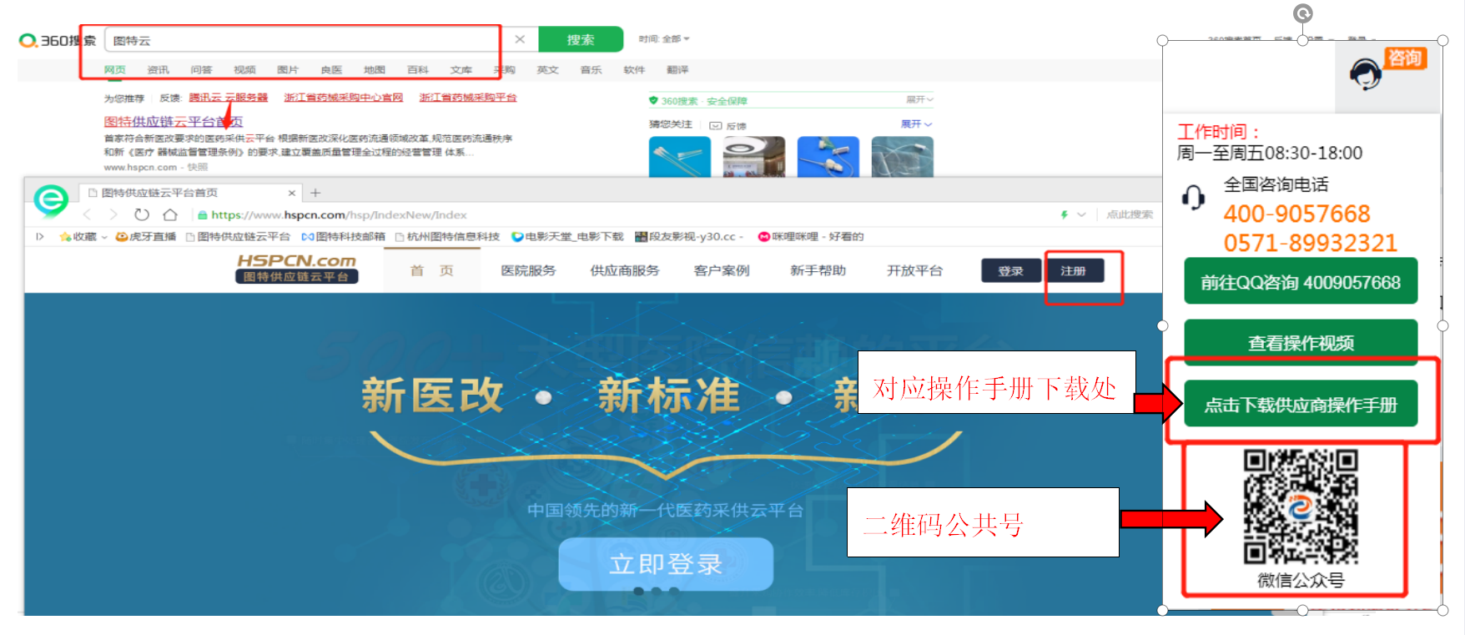

附件5：

文件整理制作要求及人员要求 ：

1、文件包含纸质版和电子版材料各一份。

2、纸质版材料必须是原件或原件复印件，字迹清晰，不可缩印、每页加盖公司红章，按目录顺序排列，无需装订，燕尾夹夹好。

3、电子版材料包含：PDF文件和Excel表格文档。纸质版文件扫描做成PDF格式，文件名称：八位数日期+临时使用+耗材名称+审批材料.Pdf。Excel表格文档为附件1和附件2的电子版，文件名称：八位数日期+临时使用+耗材名称+价格表.xlsx

4、范例：例如2018年9月18日提交申请，拟临时使用静脉腔内射频闭合导管，除一套按目录整理且加盖公章的纸质材料，电子文档包含：20180918临时使用静脉腔内射频闭合导管审批材料.Pdf和20180918临时使用静脉腔内射频闭合导管价格表.xlsx。

5、请将电子版拷入光盘。

6、送交材料时间及人员要求：临时采购资料于接到通知2日内送交，送交人员务必需熟知自家产品和资质，对于中心工作人员问题及要求，可做专业答复，补充材料务必于次日内完成。

备注：目录中要求公司资质包含营业执照、经营许可证、医疗器械二类备案凭证、医疗器械生产许可证、生产备案凭证等，务必逐一整理。